ICS 37.060.10

CCS N 42

JB
中华人民共和国机械行业标准

JB/T ××××-××××

中长焦激光数字投影显示屏幕
Medium to long focal laser digital projection display screen
(征求意见稿)

“在提交反馈意见时，请将您知道的相关专利连同支持性文件一并附上。”
征求意见截止日期：2023-09-22

××××-××-××发布 ××××-××-××实施
中华人民共和国工业和信息化部 发布
JB/T ××××-××××

前 言

本文件按照GB/T 1.1-2020《标准化工作导则 第1部分：标准化文件的结构和起草规则》给出的规则起草。
请注意本文件的某些内容可能涉及专利。本文件的发布机构不承担识别专利的责任。
本文件由中国机械工业联合会提出。
本文件由机械工业电影和电教机械标准化技术委员会(CMIF/TC4)归口。
本文件起草单位：成都菲斯特科技有限公司、张家港市博视影视器材有限公司、安徽影星银幕有限责任公司、张家港市莱特影视器材有限公司、佛山王氏航空光学科技有限公司、泉州知悉企业管理咨询有限公司、秦皇岛视听机械研究所有限公司。
本文件主要起草人：张益民、吴庆富、张卫东、高松柏、王焘骏、刘永进、林铮铭、邓荣武。
本文件为首次发布。

Ⅰ
JB/T ××××-××××

中长焦激光数字投影显示屏幕

1 范围

本文件规定了中长焦激光数字投影显示屏幕(以下简称屏幕)的术语和定义、尺寸规格、技术要求、标准测试条件、测量方法以及标志、包装、运输、贮存。
本文件适用于菲涅尔透镜结构的投影显示屏幕。

2 规范性引用文件

下列文件中的内容通过文中的规范性引用而构成本文件必不可少的条款。其中，注日期的引用文件，仅该日期对应的版本适用于本文件。不注日期的引用文件，其最新版本(包括所有的修改单)适用于本文件。
GB/T 25480 仪器仪表运输、贮存基本环境条件及试验方法
GB/T 26125-2011 电子电气产品 六种限用物质(铅、汞、镉、六价铬、多溴联苯和多溴二苯醚)的测定
GB/T 26572-2011 电子电气产品中限用物质的限量要求
GB/T 32200-2015 放映银幕特性参数及测定方法
IEC 62906-5-6:2020 激光显示器 第5-4部分：彩色散班光学测试方法
IEC 62906-5-6:2020 激光显示器 第5-6部分：投影屏幕光学性能测试方法(中文版)
JB/T 13294-2017 偏轴短焦激光数字投影显示屏幕
SJ/T 11298-2017 数字投影机投用规范
SJ/T 11324-2006 数字电视接收设备术语

3 术语和定义

SJ/T 11298-2003和SJ/T 11324-2006界定的以及下列术语和定义适用于本文件。
3.1
增益 gain
又称亮度系数，屏幕某一方向上反射光的亮度与完全漫反射体的亮度的比值称为该方向的增益，所有方向上最大的屏幕增益称为峰值增益(Peak Gain)。
3.2
半增益视角 half gain angle
增益降为峰值增益一半时的角度。
3.3
增益均匀性 gain uniformity
屏幕不同位置相对于观察点的增益的平均值。

1
JB/T ××××-××××

3.4
环境光遮蔽率 obscuring ratio
抗外来环境光影响的能力，用百分数表示。
注：遮蔽率越高表示在明室环境下投影画面受环境光的影响越小。
[来源：JB/T 13294-2017，定义3.10]
3.5
卷曲度 crimp
将卷曲后的屏幕展开放置在水平面上，屏幕的最大变形程度。
3.6
有效散射角2α effective scattering angle 2α
屏幕亮度以给定观看角的亮度值为基准，其亮度下降不大于50%时的最大水平观看角α的两倍。该角度的度量以屏幕法线为基准，法线一侧为α，两侧为2α。
[来源：GB/T 32200-2015，定义2.7]
3.7
色彩还原性 color rendition
屏幕反射光的色坐标与屏幕表面入射光的色坐标的差值。
3.8
焦距 focal length
平行光入射时从透镜光心到光聚焦之焦点的距离，把透镜的几何中心作为光心。
3.9
放映角 projection angle
放映光轴与银幕面中心法线之夹角。
3.10
节距 pitch
屏幕中光学透镜两齿之间的距离或两齿根之间的距离。
3.11
散斑 speckle
粗糙表面反射的相干光引起的光斑。
3.12
视距 sight distance
观看者眼睛到屏幕的距离。

4 尺寸规格

4.1 屏幕的尺寸规格见表1，长度、宽度极限偏差根据客户要求确定。若客户没有要求，则极限偏差为±2.0mm。

2
JB/T ××××-××××

表1
序号 | 规格  in | 16:9显示尺寸  mm | 16:10显示尺寸  mm | 4:3显示尺寸  mm
1 | 60 | 1328×747 | 1292×808 | 1219×914
2 | 65 | 1439×809 | 1400×875 | 1321×991
3 | 70 | 1550×872 | 1508×942 | 1422×1067
4 | 75 | 1660×934 | 1615×1010 | 1524×1143
5 | 80 | 1771×996 | 1723×1077 | 1626×1219
6 | 85 | 1882×1058 | 1831×1144 | 1727×1295
7 | 88 | 1948×1096 | 1895×1185 | 1788×1341
8 | 90 | 1992×1121 | 1939×1212 | 1829×1372
9 | 100 | 2214×1245 | 2154×1346 | 2032×1524
10 | 110 | 2435×1370 | 2369×1481 | 2235×1676
11 | 120 | 2657×1494 | 2585×1615 | 2438×1829
12 | 130 | 2878×1619 | 2800×1750 | 2642×1981
13 | 140 | 3099×1743 | 3015×1885 | 2845×2134
14 | 150 | 3321×1868 | 3231×2019 | 3048×2286
15 | 165 | 3653×2055 | 3554×2221 | 3353×2515
16 | 180 | 3985×2241 | 3877×2423 | 3658×2743
17 | 200 | 4428×2491 | 4308×2692 | 4064×3048

5 技术要求

5.1 有效散射角
屏幕的有效散射角不应小于26°。
5.2 增益
屏幕的增益不应小于1.6。
5.3 峰值增益
屏幕的峰值增益不应小于3.0。
5.4 半增益视角
屏幕的半增益视角不应小于36°。
5.5 增益均匀性
屏幕全幅面材质应均匀，增益均匀性不应小于80%。
5.6 放映角
放映光轴与屏幕幕面中心法线的夹角不应大于30°。
5.7 视距
100寸以上的屏幕，视距不应小于2500mm。
5.8 环境光遮蔽率
屏幕的环境光遮蔽率不应小于85%。
3
JB/T ××××-××××

5.9 色彩还原性
投射光线与反射光线的两者色度坐标差值△u、△v的绝对值不应大于0.02。
5.10 节距
屏幕中光学透镜微结构两相邻齿顶或两相邻齿根之间的距离不应大于0.15mm。
5.11 卷曲度
当屏幕的宽高比为16:9时，屏幕卷曲度不应大于宽度的2%；屏幕卷曲直径不应大于屏幕对角线尺寸的20%。当屏幕的宽高比为16:10时，屏幕卷曲度不应大于宽度的2%；屏幕卷曲直径不应大于屏幕对角线尺寸的20%。当屏幕的宽高比为4:3时，屏幕卷曲度不应大于宽度的2%；屏幕卷曲直径不应大于屏幕对角线尺寸的20%。
5.12 散斑
屏幕的散斑不应大于6%。
5.13 全光线透过率和雾度
屏幕的全光线透过率不应小于86%，中心部件的雾度不应大于20%。
5.14 环境要求
屏幕经耐热、耐冷、耐湿及热循环试验后，屏幕应无异常，外观应无变化，增益变化不应超出0.05；色彩还原性变化不应超出0.005；增益均匀性变化不应超出1%，环境光遮蔽率变化不应超出5%，有效散射角变化不应超出2°，卷曲度变化不应超过5%。
5.15 外观
5.15.1 屏幕表面应清洁，不应有缺陷和损坏，边缘区域不应有尖棱和毛刺，具体要求见表2。
表2
缺陷种类 | 缺陷形态 | 指标 |  |  | 备注
缺陷种类 | 缺陷形态 | A区 | B区 | C区 | 备注
胶斑 | 污点  (透明) | 2个以内 | 3个以内 | 使用无问题 | 计算(0.5～5.0)mm²的污点，且没有超过此尺寸的污点。
污染脏物 | 污点  (透明) | 2个以内 | 3个以内 | 使用无问题 | 计算(0.5～5.0)mm²的污点，且没有超过此尺寸的污点。
瑕疵 | 黑点  (不透明) | 根据需要制定限度样本，并限度在样本以下。 |  |  | 瑕疵是指该部分呈线状的明或暗物。
璃型斑 | 透明或不透明 | 根据需要制定限度样本，并限度在样本以下。 |  |  | 璃型斑是指与屏幕本体可分离的斑痕。
碎片 | 切碎的碎片 | 允许有碎片，但是可用毛刷刷掉。 |  |  | ----
其他 | ---- | 根据需要制定限度样本，并限度在样本以下。 |  |  | ----
注1：可忽视从检查距离处看不见的缺陷。
注2：A区、B区、C区如图8所示。
5.15.2 屏幕的表面应足够形成完整、清晰的图像，在观看的任何区域不应看到放映光源的位置，并不应有亮斑现象。
5.16 限用物质
屏幕的限用物质应符合GB/T 26572-2011中第4章的规定。

4
JB/T ××××-××××

6 标准测试条件

6.1 概述
测量设备的配置和运行条件应满足后续各个项目的要求。检查测量设备的灵敏度和动态范围，确认是否满足测试要求。
6.2 环境条件
标准环境条件应符合：
----温度：25℃±3℃；
----相对湿度：25%RH～85%RH；
----气压：86kPa～106kPa。
当环境条件不同时，应在测试报告中注明。
6.3 缩略词
下列缩略语适用于本文件。
DUT：被测器件(device under test)
LMD：光学测量设备(light measuring device)
LPD：激光投影显示器(light projection display)
注：在本文件中，DUT含义为LPD和屏幕的组合。
6.4 供电电源
驱动DUT中LPD的供电电源应符合下列要求：
----电源电压与额定电压的相对偏差小于±0.5%；
----电源频率与额定频率的相对偏差小于±0.2%。
6.5 预热时间
测量应在光输出稳定后进行。预热时间是指从接通电源，并将一个满电平输入信号应用到DUT中的LPD至重复测量照度变化不超过±5%所经过的时间。在整个测量过程中，照度的变化不应超过±5%。
6.6 测量坐标系
观看方向是指观察者观看DUT表面待测点的方向。测量时，LMD模拟观察者沿观看方向对准DUT上的待测点。观看方向由倾角θ(相对于DUT表面法线)和旋转角Φ(也称作方位角)来确定，见图1。方位角按逆时针方向来表示，与钟面上指针的对应关系为：Φ = 0º 对应于3点钟方向(“右侧”)，Φ = 90º 对应于12点钟方向(“顶部”)，Φ = 180º 对应于9点钟方向(“左侧”)以及Φ = 270º 对应于6点钟方向(“底部”)。

5
JB/T ××××-××××
Z
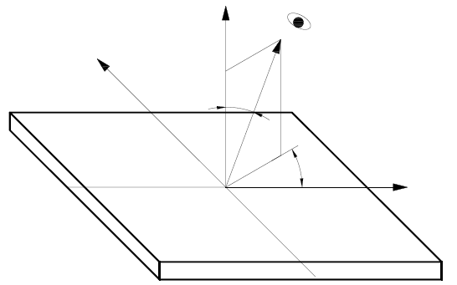
光学测量设备或人眼
θ
Φ
X
Y
3:00
6:00
9:00
12:00
图1 投影方向和观看方向的坐标系

6.7 暗室条件
屏幕反射的背景光亮度应小于屏幕黑场亮度的1/20。如果不满足上述条件，测量结果应扣除背景亮度，并在测试报告中注明。实验室墙面的平均反射率应小于3%。
6.8 测量设备
测量设备的配置和运行条件应满足后续各个项目的要求。检查测量设备的灵敏度和动态范围，确认是否满足测试要求。为保证测量的可重复性，测量设备应满足下列要求：
- 亮度计：通常滤光片式亮度计对激光投影仪的测量不够精确。对于此类窄带光源的测量，应使 用光谱仪。如果使用滤光片式亮度计进行测量，需先用高精度光谱辐亮度计进行校准。但这种校准方法只对特定光谱分布的光源有效，如RGB三原色、白色和黑色，对于不同的光谱分布，亮度计应采用不同的校准系数。
- 照度计：通常滤光片式照度计对激光投影仪的测量不够精确。对于此类窄带发光源的测量，应使用光谱仪。如使用滤光片式照度计进行测量，需先用高精度光谱辐照度计进行校准。但这种校准方法只对特定光谱分布的光源有效，如RGB三原色、白色和黑色，对于不同的光谱分布，照度计应采用不同的校准系数。通常，照度计使用漫射器来接收入射照度，这样能降低投影仪偏振光干扰以及平滑散斑不均匀性的影响。如果照度计中未使用抗光干扰的组件，如漫射器，则应采用带漫射组件的精密光谱辐照度计来确认其对偏振和散斑的敏感程度。
6.9 DUT的安装和调整
6.9.1 投影仪和屏幕的放置
屏幕的光学特性非常依赖于投影到屏幕上的投影光的光分布。因此，屏幕应在与其匹配的投影仪系统的光分布下进行测量。将LMD放置于正对屏幕的垂直视场上。测量距离应与制造商或供应商确定的标准观看距离相同。投影设备到屏幕的投影距离、投影方向、观看模式、安装的高度和倾斜角度等信息应在报告中注明。
6.9.2 投影仪的对焦
可以使用厂家提供的校正图案或者如图2所示的图案，将投影仪调焦至最佳投影距离。应调节投影仪的聚焦，直至成像平面上中心和边缘的投影图像清晰可辨。

6
JB/T ××××-××××
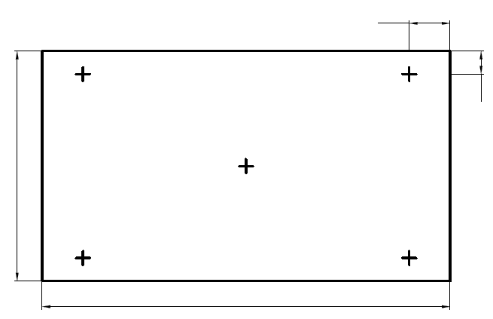
1/10V
1/10 H
H
V
图2 用于校准的宽度为V，高度为H的图像示例
6.9.3 投影仪设置条件
在所有的测试中，投影仪应以相同的方式进行设置。报告应包含任何预设置(例如观看模式，光圈，或自动开关机等)和任何偏离出厂默认设置的情况。LMD应放置于屏幕的垂直方向，对于前投影而言，LMD应放置于屏幕的前面，与投影机同侧；对于背投影而言，LMD应放置于屏幕的后面，与投影机分列屏幕两侧。在所有的测试中，LMD相对于屏幕的位置应保持不变。任何LMD位置偏离的情况都应在报告中注明。
6.9.4 标准图像测量位置
除非另有规定，否则所有的测试都应在图3所示的图像测量位置进行。如图3所示，常用的测量位置由显示区域内的P1到P9的位置所确定。显示区域被分成9个大小相等的矩形框，测量区域在每个矩形框的中心，并且由图3中对应的编号标识。每个矩形框的长与宽分别是显示区域水平宽度(H)和垂直高度(V)的1/3。在P5位置处进行屏幕中心位置的测量。任何偏离上述测试点位的情况均应报告。
图4为DUT设置的一个示例；投影仪放置在投影屏幕前方。图中，L为屏幕和投影仪之间的距离，β是DUT相对于投影仪中心轴的倾斜角。
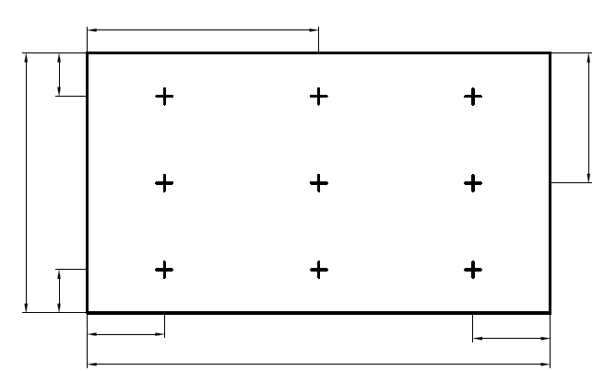
H/2
(1)
(2)
(3)
(6)
(9)
(8)
(7)
(4)
(5)
V/2
V
V/6
V/6
H/6
H/6
图3 屏幕上标准测量位置(9个测量点)

7
JB/T ××××-××××
2
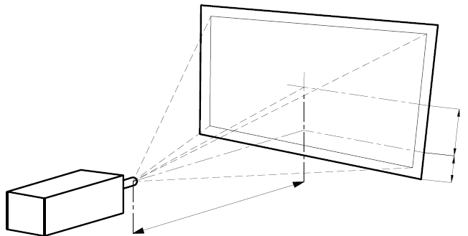
L
1
标引序号说明：
1——LPD；
2——屏幕。
图4 DUT设置示例
6.9.5 测试信号图案
应使用全屏测试信号图案(见图5)，并且输入的RGB信号为100%白色或者是RGB三原色。应在报告中注明RGB信号值。
注：在白色信号图案的情况下，会发生屏幕色偏。

图5 全屏测试信号图案

7 测量方法

7.1 尺寸规格
用卷尺或钢卷尺对屏幕的显示尺寸、安装尺寸进行测量。
7.2 增益
测量应使用亮度计、照度计或已知增益为G_{std}接近朗伯体的参考物体，测量图示见图6。

8
JB/T ××××-××××

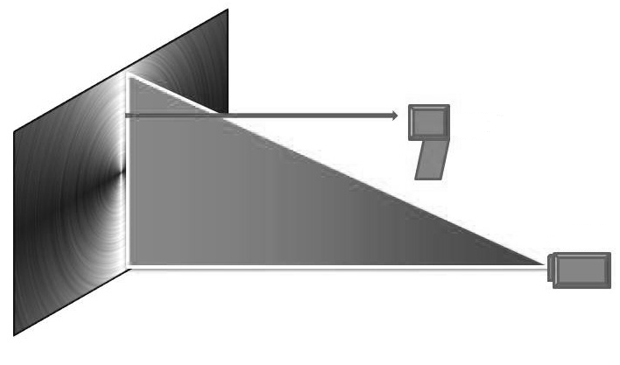
照度计
投影机
图6 屏幕增益的测量图
测量步骤：
a) 用照度计正对屏幕中心测量入射光的照度E；
b) 用亮度计正对测量屏幕中心反射光的亮度L₀或者测量参考目标的反射光的亮度L_{std；}
c) 依据下式计算屏幕增益：
………………………………………………………………(1)
或
……………………………………………………………(2)
式中：
G-----增益；
L₀----屏幕中心反射光的亮度；
E----屏幕中心入射光的照度；
G_{std}----参考目标的增益；
L_{std}----参考目标的反射光的亮度。
7.3 峰值增益
峰值增益按照IEC 62906-5-6:2020中规定方式测量。
7.4 半增益视角
保证亮度计可以围绕屏幕中心进行旋转测量，测量步骤：
a) 用7.2中描述的任一方法测量正对屏幕中心的增益G，测量正对屏幕中心的亮度L₀以及任一角度θ下的亮度L_{θ}，如图7所示；
b) 角度θ时的增益由式(1)或(2)给出；
c) 记录增益降为正对屏幕中心增益50%时的θ₁和θ₂，依据下式计算屏幕半增益视角：
……………………………………………………(3)

9
JB/T ××××-××××

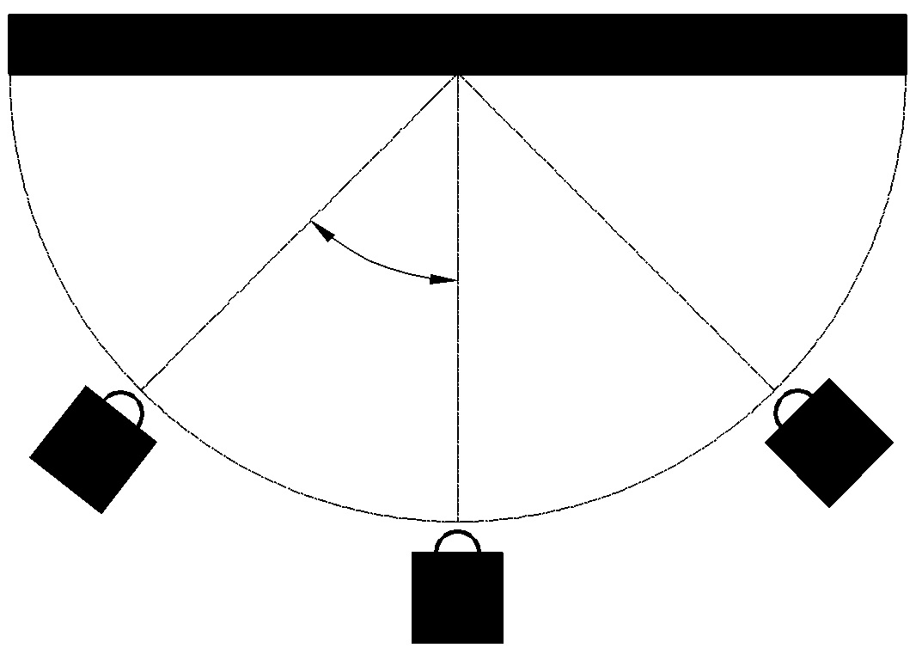
θ
图7 屏幕视角测量图
7.5 增益均匀性
a) 在规定的屏幕不同位置按照7.2的方法测量图8所示屏幕5点G₁、G₃、G₅、G₇和G₉；
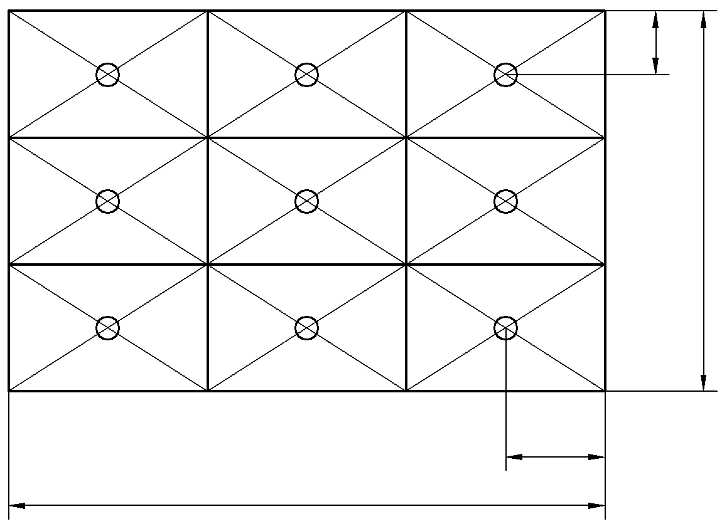
1
2
3
4
5
6
7
8
9
H/6
H
W
W/6

图8 屏幕多点增益测量图
b) 以下式计算屏幕增益均匀性U_{G}：
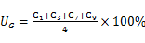 ……………………………………………………(4)
式中：
U_{G}——亮度均匀性,单位为坎德拉每平方米(cd/m²)；
G₁——屏幕在点1处的亮度，单位为坎德拉每平方米(cd/m²)；
G₃——屏幕在点3处的亮度,单位为坎德拉每平方米(cd/m²)；
G₇——屏幕在点7处的亮度,单位为坎德拉每平方米(cd/m²)；
G₉——屏幕在点9处的亮度,单位为坎德拉每平方米(cd/m²)。
7.6 有效散射角
测量正对屏幕中心的亮度L₀，将亮度计围绕屏幕中心在水平面内进行旋转，观察亮度计上读数变化。当亮度读数逐渐下降到L₀的50%时，此刻亮度计所处位置的观看视线与屏幕中心法线的水平夹角为α，当左右两侧对称时，则α的2倍即为有效散射角2α。α值测量精确到0.5°。
当两侧α值不对称时，应当取平均值为有效散射角2α，有效散射角测量示意图如图9所示。
10
JB/T ××××-××××
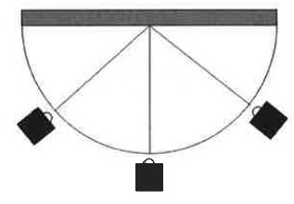
亮度计
屏幕
$θ_{1}$$α$
图9
7.7 放映角
放映光轴与屏幕中心法线的夹角用钢卷尺辅助目测。
7.8 视距
用钢卷尺测量。
7.9 环境光遮蔽率
环境光遮蔽率的测定应符合JB/T 13294-2017中的规定。
7.10 色彩还原性
色彩还原性的测定应符合JB/T 13294-2017中的规定。
7.11 节距
微结构两相邻齿顶或两相邻齿根之间距离的测量，应选用符合测量精度要求的光学显微镜或电子显微镜测量。
7.12 卷曲度
如图10所示，将屏幕展开放置在水平面上，用长度3000mm钢卷尺测量屏幕展开后的宽度尺寸a进行测量；300mm刚直尺测量屏幕整体最大的变形量c，按照公式(4)计算卷曲度Z。
$Z=c/a$…………………………………………………(4)
式中：
Z——卷曲度；
c——屏幕整体最大的变形量，单位为毫米(mm)；
a——屏幕的宽度，单位为毫米(mm)。
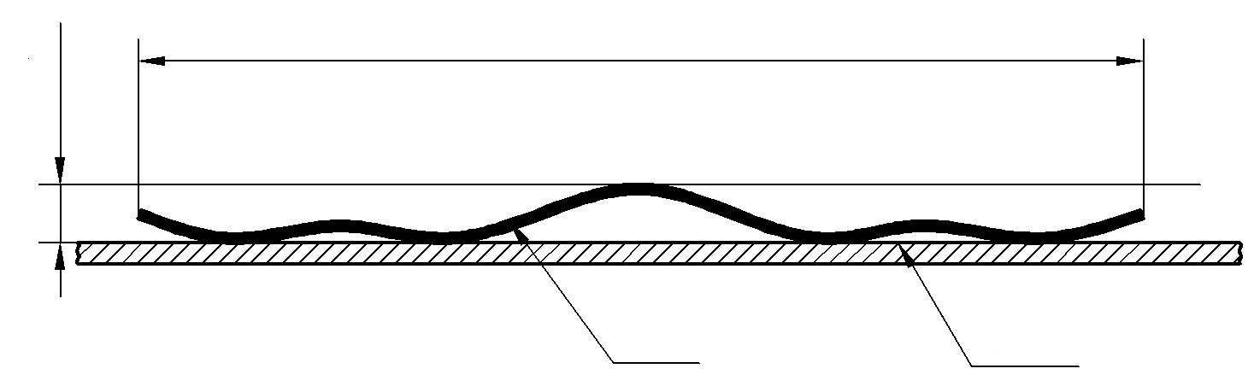
C
a
屏幕
水平面
a
C
图10
7.13 全光线透过率和雾度
按JB/T 13294-2017中6.14进行测定。
11
JB/T ××××-××××

7.14 环境要求
耐热、耐冷、耐湿、热循环试验按照表3进行，目视检查及按7.2、7.5、7.10、7.12测试增益、增益分布均匀性、色彩还原能力和卷曲度，并计算试验前后的变化量。

表3
试验项目 | 试验方法
耐热 | 放置于60℃的高低温循环箱中24h
耐冷 | 放置于-30℃的高低温循环箱中12h
耐湿 | 放置于40℃、相对湿度90%的高低温循环箱中40h
热循环 | -10℃、60℃各3h，共7个周期

7.15 外观
7.15.1 屏幕的区域划分如图11所示。
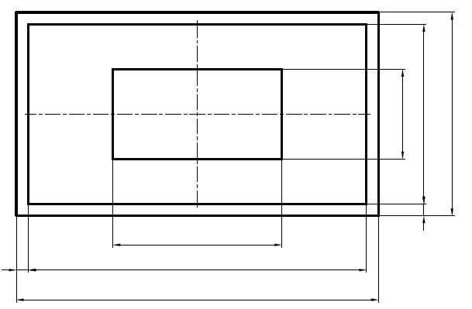
w
w₁
1/2w₁
a
A
B
C
1/2H₁
H₁
H
注：W₁＝W－2a，H₁＝H－2b；L₁与W₁所示区域为显示区域，显示区域以外宽度依据边框需要确定。
图11
7.15.2 在环境光为500lx以上的地方，目测有无使屏幕画质受影响的凹凸、污染、瑕疵、碎片、弯曲等缺陷，对其外观进行检查。
7.15.3 将屏幕实际装入投影电视或安装于检查装置上进行目测。检查者位于距屏幕1m、水平方向±45°、垂直方向±10°的范围内，透过光线对屏幕进行透光检查。
7.15.4 将屏幕实际装入投影电视或安装于检查装置，在光源处于关闭状态下目测。环境光在500lx以上的地方，检查者位于距菲涅尔面1m、在水平方向±45°、垂直方向±10°的范围内，依据反射光线对屏幕进行反射光检查。
7.15.5 判断标准见表2、图11。
7.16 限用物质
屏幕限用物质含量的测定应符合GB/T 26125-2011中的试验方法的规定。

12
JB/T ××××-××××

8 标志、包装、运输、贮存

8.1 标志
8.1.1 产品标志
屏幕建议有下列标志：
a) 产品商标、名称、型号或产品标记；
b) 制造单位；
c) 编号或制造日期。
8.1.2 包装标志
外包装箱应标有产品商标、名称、型号、规格数量、重量、制造单位条码、出厂日期等。
8.2 包装
8.2.1 每张屏幕应当独立包装，有防潮措施，并保证屏幕在运输中不产生联动、变形、皱折等现象。
8.2.2 包装箱内应附着有使用说明书、合格证。说明书内容应包括：
a) 产品商标、名称、型号规格或产品标记；
b) 主要技术指标和特性；
c) 屏幕安装、使用、维护要求；
d) 屏幕工作环境条件及其它必要说明事项。
8.2.3 屏幕应当有单独的运输外包装。
8.3 运输、贮存
8.3.1 屏幕的运输、贮存基本环境条件如表4所示，其试验方法应符合GB/T 25480的规定。
表4
序号 | 基本环境条件 |  |  | 分级额定值
序号 | 项目 |  | 单位 | 运输 | 贮存
1 | 高温 |  | ℃ | 40，55
2 | 低温 |  | ℃ | -40，-25 | -40，-25，+5
3 | 相对湿度(25℃时) |  | % | 95 | 75，85，95
4 | 冲击 | 峰值加速度 | m/s² | 100 | ——
4 | 冲击 | 脉冲持续时间 | ms | 16 | ——
5 | 自由  跌落 | 包装件质量≤15kg时 自由跌落高度 | mm | 1000 | ——
5 | 自由  跌落 | 15kg＜包装件质量≤40kg时 自由跌落高度 | mm | 500 | ——
5 | 自由  跌落 | 40kg＜包装件质量≤75kg时 自由跌落高度 | mm | 250 | ——
5 | 自由  跌落 | 75kg＜包装件质量≤100kg时 自由跌落高度 | mm | 200 | ——
5 | 自由  跌落 | 包装件质量＞100kg时 自由跌落高度 | mm | 100 | ——
5 | 平面  跌落 | 包装件底面边长＜500mm时，底面与试验台面的夹角 | ⁰ | 30 | ——
5 | 平面  跌落 | 包装件底面边长≥500mm时，底面与试验台面的最高间距 | mm | 250 | ——

——————————————
13

《中长焦激光数字投影显示屏幕》编制说明
(征求意见稿)
一、工作简况
1 任务来源
本项目是根据工业和信息化部行业标准制修订计划(工信厅科函[2022]312号)，计划编号2022-1769T-JB，项目名称“中长焦激光数字投影显示屏幕”进行制定，主要起草单位：成都菲斯特科技有限公司，张家港市博视影视器材有限公司，安徽影星银幕有限责任公司，秦皇岛视听机械研究所有限公司，计划应报批时间2024年11月22日。本项目属“★★”重点标准项目。
2 主要工作过程
起草(草案、论证)阶段：2022.11工信部下达计划，2023.2标委会组织起草单位成立了“中长焦激光数字投影显示屏幕”起草工作组，确定工作方案。工作组在工作过程中广泛收集、分析国内外中长焦激光数字投影显示屏幕相关技术文献和资料，结合其应用经验，对其进行总结和归纳，编制标准草案后，组织专家对标准中的主要内容进行研讨，于2023.8.1形成标准征求意见稿。
征求意见阶段：经工作组组长张益民审核，标委会同意后定于2023.8.14～2023.9.22为征求意见时间。2023.8.13向全体标委会委员和相关单位发出标准“征求意见稿”及编制说明，并同期在网站(http://www.cavm.cn/电影电教标委会)和秦皇岛视听机械研究所有限公司微信公众号新闻中心上公布，广泛征求意见，征求意见截止日期为2023.9.22。
3 主要参加单位和工作组成员及其所做的工作等
本文件由成都菲斯特科技有限公司、张家港市博视影视器材有限公司、安徽影星银幕有限责任公司、张家港市莱特影视器材有限公司、佛山王氏航空光学科技有限公司、泉州知悉企业管理咨询有限公司、秦皇岛视听机械研究所有限公司负责起草。
主要成员：张益民、吴庆富、张卫东、高松柏、王焘骏、刘永进、林铮铭、邓荣武。
所做工作：张益民任工作组组长，主持全面协调工作，吴庆富负责文件的起草、编写，邓荣武协助执笔。张卫东、高松柏、王焘骏、刘永进、林铮铭为组员负责对国内外中长焦激光数字投影显示屏幕技术的现状与发展进行全面调研，同时广泛收集和检索国内外中长焦激光数字投影显示屏幕的技术资料，进行研究分析、资料查证等工作。
二、标准编制原则和主要内容
1 标准编制原则
本文件的制定符合产业发展的原则，本着先进性、科学性、合理性和可操作性的原则以及标准的协调性、适用性、一致性和规范性原则来进行本文件的制定工作。本文件起草过程中，主要按照GB/T 1.1-2020《标准化工作导则 第1部分：标准化文件的结构和起草规则》和GB/T 20001.10-2014《标准编写规则 第10部分：产品标准》进行编写。
2 标准主要内容
本文件规定了中长焦激光数字投影显示屏幕(以下简称屏幕)的术语和定义、尺寸规格、技术要求、标准测试条件、测量方法以及标志、包装、运输、贮存。
本文件适用于菲涅尔透镜结构的投影显示屏幕。
3 解决的主要问题
激光显示是8K超高清显示的最佳技术载体，被业界公认为是下一代的显示技术。它以激光为光源，充分利用激光波长可选择和高光谱亮度的特点，显示图像具有更大的色域、更高的色饱和度，观看舒适度比液晶、OLED等大幅提高，具有光能利用率高、能耗低、寿命长，节能环保、健康护眼等特点。
激光技术与中长焦屏幕技术的结合，克服了普通光源使用寿命短、短焦投影系统成本高的弱点，为家庭影院超大尺寸显示系统提供了多种选择。新技术、新工艺、新材料的创新应用，造就了激光电视的未来，它不仅代表着更大的屏幕，还有更好的画质、更长的寿命，更环保的理念，甚至是一场居家视听革命。它为用户带来全新震撼体验，开启未来智能大屏电视的新世代！
本项目是最终决定激光投影显示效果与质量的关键光学元件，与中长焦激光投影机组成激光电视。大力发展本项目，对完善激光投影显示产业链具有着重要的促进作用。JB/T 13294-2017《偏轴短焦激光数字投影显示屏幕》只适用于短焦屏幕，为了产品的升级换代和提质增效，规范产品质量和市场，亟待制定产品标准以满足生产和检验要求，健全和完善银(屏)幕标准体系，本标准的制定，将填补国内空白，提高我国自主研发和生产新型投影屏幕的能力，促进激光投影显示产业的快速发展。
三、主要试验(或验证)情况
本产品是首次制定标准，根据我国实际研发情况及产品质量水平，通过试验及测试，参考企业标准，研究试验方法，综合考虑并设定其具体技术要求及试验方法。力求使设定的技术要求全面、合理，符合当前技术及生产制造水平，满足市场和使用的需要。
四、标准中涉及专利的情况
本文件不涉及专利问题。
五、预期达到的社会效益、对产业发展的作用等情况
本文件的制定将有助于我国投影显示光学屏幕等显示终端应用产业的发展，产品应用于投影显示系统，实现国内自主配套，特别是120英寸以上规格产品突破国外制造尺寸极限，实现120英寸以上投影显示终端-光学中长焦距投影光学屏幕的中国制造，填补国内外空白，社会经济效益显著。中国是世界上最大的智能投影机(激光电视)制造国和消费国家，2022年我国激光电视和智能投影显示产品年销售总量已经达到五百余万台，成为国际上同类产品制造和销售第一的国家。
新型投影显示终端正在成为新一代客厅大屏娱乐新选择，新一代办公、会议应用场景新选择，技术进步意义和作用重大。
本文件的制定有助于生产企业提高产品质量，有助于促进我国激光电视、智能投影显示产业的发展，提高我国相关产业的国际竞争力，经济效益和社会效益显著。
六、与国际、国外对比情况
本文件没有采用国际标准。
本文件制定过程中未查到同类国际、国外标准。
本文件制定过程中未测试国外的样品、样机。
本文件水平为国内先进水平。
七、在标准体系中的位置，与现行相关法律、法规、规章及相关标准，特别是强制性标准的协调性
本项目属电教机械标准体系第三层“05 特殊用途银(屏)幕”系列。
本文件与现行相关法律、法规、规章及相关标准协调一致。
八、重大分歧意见的处理经过和依据
无。
九、标准性质的建议说明
建议本标准的性质为推荐性行业标准。
十、贯彻标准的要求和措施建议
建议本标准批准发布6个月后实施。在实施前应保证文本的充足供应，让本标准的相关方及时得到文本；发布后、实施前建议将本标准的相关信息在媒体上广为宣传；建议由机械工业电影电教标委会组织线下宣贯、培训及实施；建议质量检查监督部门加强对该标准的执行情况的监测。企业可按照行业标准的规定和要求制定企业标准。
十一、废止现行相关标准的建议
无。
十二、其他应予说明的事项
无。

